**多版本cuda**

最近有同学反映pytorch版本太新了程序跑不动。下面是多版本cuda安装和切换的方法，大家可以安装自己需要的cuda和pytorch（这里我已经安装了3个版本cuda：分别是11.0；11.3；11.5），如还有其他版本需求，请参照以下方法：

举个栗子：假如已存在cuda11.3，现在安装11.5：

官网下载镜像文件cuda_11.5.0_495.29.05_linux.run

一、安装：

sudo chmod 777 cuda_11.5.0_495.29.05_linux.run

bash cuda_11.5.0_495.29.05_linux.run

输入accept

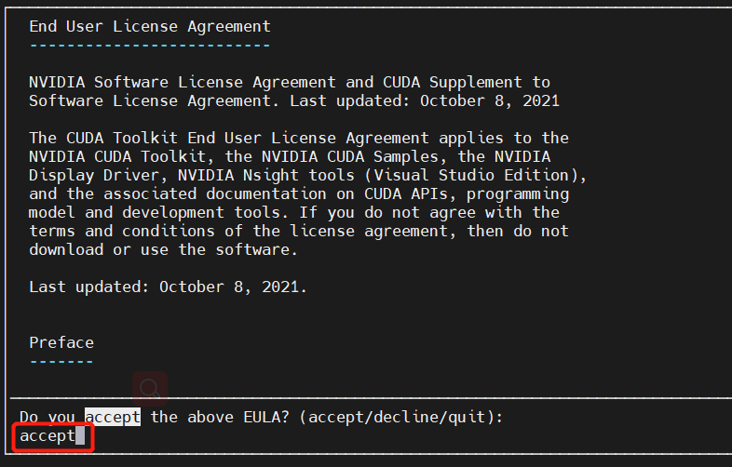

选择性安装（驱动不需要安装，共用一个驱动即可）：

这里一定要把选择取消（即前面不能有“X”）

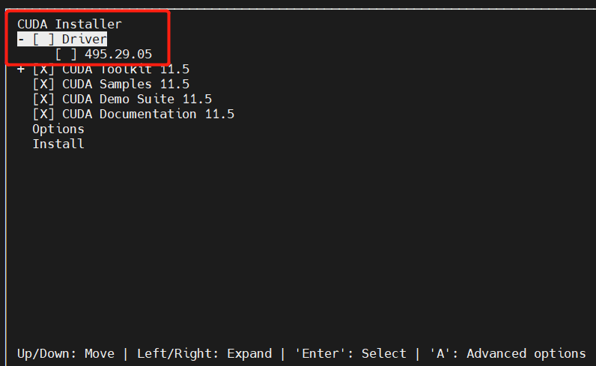

下面选择否（不需要软连接，我们通过环境变量即可指定cuda）。剩下步骤默认即可以啦

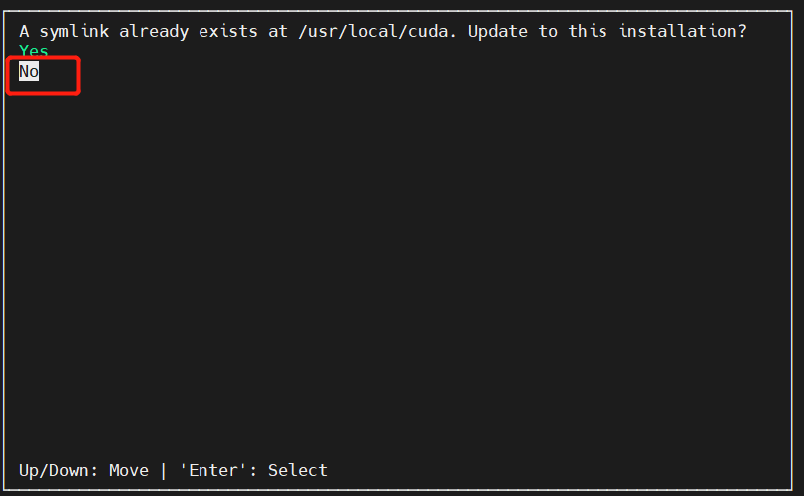

安装成功界面如图：

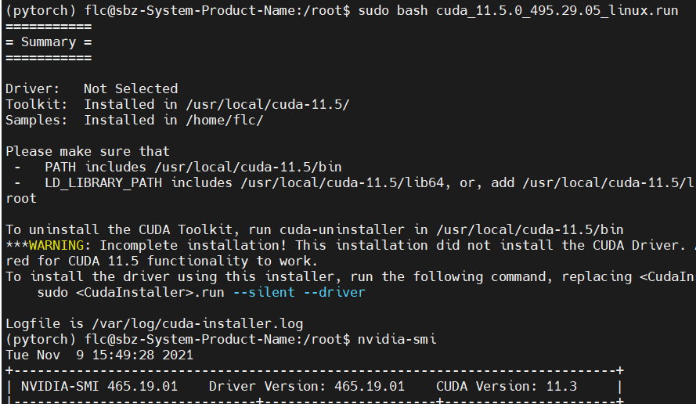

最后，找一个对应版本的cudnn解压文件复制到对应路径即可

二、环境变量配置

修改**用户**目录下的.bashrc文件（注意不是/etc下面的）

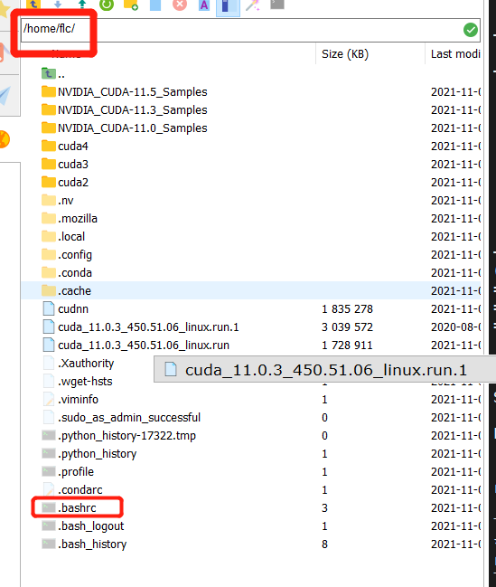

在最后更新PATH和LD_LIBRARY_PATH两个环境变量并保存：

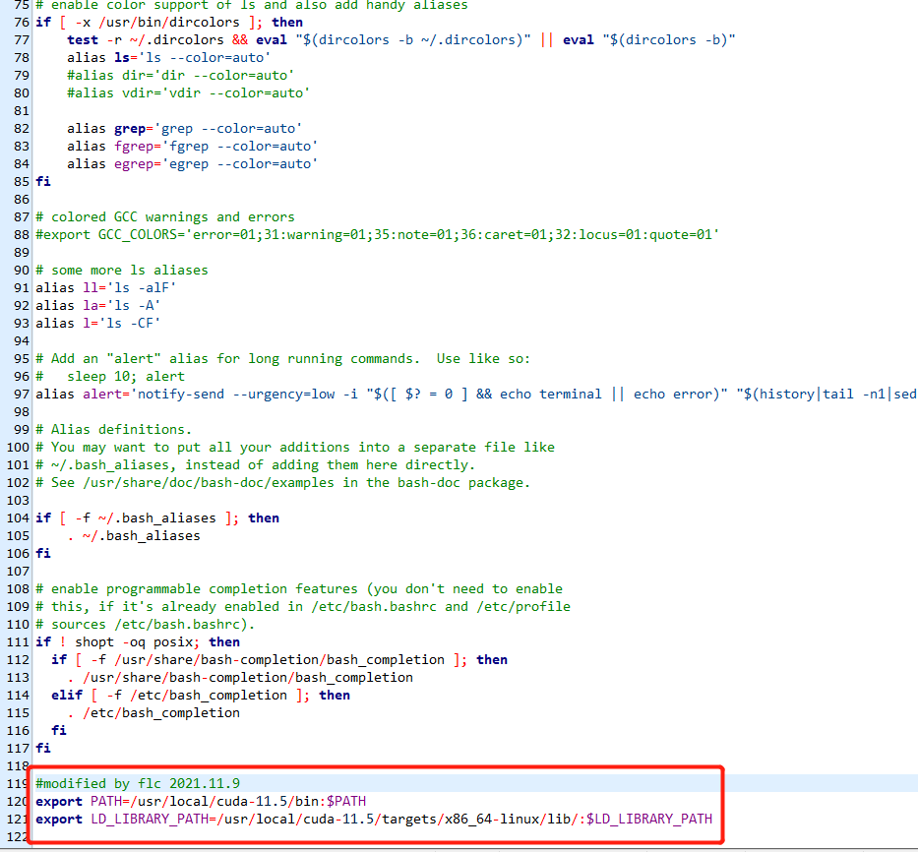

刷新环境变量：

source /root/home/.bashrc

测试安装成功：

nvcc -V

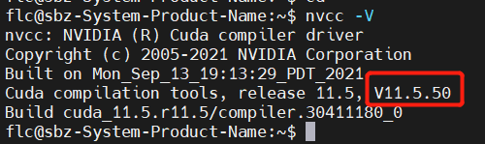

注意：nvidia-smi显示依然是11.3，这不影响（cuda有两个api，一个是运行时api，一个是驱动api，而nvidia-smi显示的是驱动api，不影响跑程序），如下图：

